FASES REQUERIMIENTO DE SOFTWARE

1. DESCRIPCION GENERAL DEL REQUERIMIENTO 2
2. FASE DE FORMALIZACIÓN 3
3. ANALISIS DE REQUISITOS Y REQUERIMIENTOS 4
5. LEVANTAMIENTO DEL REQUERIMIENTO DETALLADO 8
6. DISEÑO DE LA ARQUITECTURA DE SOLUCION 10

DESCRIPCION GENERAL DEL REQUERIMIENTO

PROYECTO | Abogabot
Nombre Requerimiento: | Página Web para automatizar las demandas de los clientes del despacho Abogabot.
Fecha Solicitud: | 03/03//2022
Responsable(s) Solicitud: | Sosa Gómez Luis Ángel
Dependencia(s) Solicitante: | Despacho de Abogados
Responsable Funcional designado por el equipo de desarrollo de software: | Guzmán Racini Daniela

FASE DE FORMALIZACIÓN

Descripción de la Solicitud
Usuario Solicitante
Requiero una pagina web que automatice las demandas de mis clientes, a partir del llenado de un formulario que facilite el proceso de pago de cada usuario y que le muestre un seguimiento de cada una de las actualizaciones de su proceso legal.
Líder Funcional
El solicitante necesita el desarrollo de una página Web que pueda realizar la tarea de registrar a sus clientes de manera sencilla y llevar un control de los pagos de cada usuario, así como el seguimiento de el caso que corresponda a cada cliente de tal forma que le muestre una actualización del mismo de manera inmediata.

FIRMAS DE ACEPTACIÓN:

________________________________ _______________________________
Nombre Responsable Solicitud Nombre Líder OTI
Dependencia Solicitante Oficina Tecnologías de la Información

ANALISIS DE REQUISITOS Y REQUERIMIENTOS

Fecha Inicio | 04/03//2022 |  | Fecha Final | 04/04//2022
Modelamiento de Negocio
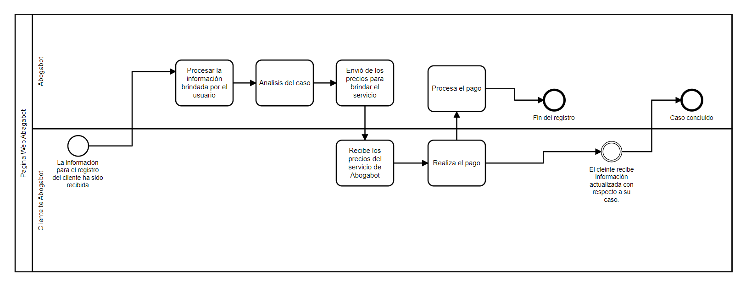

Términos de Referencia
Alcance de la solución | Incluye la automatización del proceso de registro para los clientes, pero no incluye el seguimiento de manera inmediata a su caso, eso dependerá de la rapidez con la que el encargado del caso registre los avances en la pagina web.
Requerimientos Funcionales y criterios de aceptación y | Los requerimientos funcionales son la automatización del registro de los usuarios, facilitar la forma de pago para cada cliente, así como que esté se procese de forma rápida y se pueda llevar un registro en el despacho, generar el documento legal en formato Word para iniciar el proceso y que la pagina web pueda visualizarse en dispositivos móviles.
Requerimientos no Funcionales y de calidad | Los requerimientos no funcionales son la actualización de manera inmediata de su proceso legal ya que esto depende del administrador encargado de esta tarea.
Interesados en la solución
  Nombre/Rol/Perfil | Descripción
  Despacho de abogados. | El interesado participará en la solución adelantada, proporcionando la información requerida para el desarrollo de está pagina web, así como darle seguimiento de manera puntual a cada caso para que de esta forma la pagina funcione como se desea.
Precondiciones | Realizar un anticipo del 30 % para iniciar el proyecto.
Requisitos Técnicos | Tipo de Desarrollo | Web Escritorio Móvil Servicio Web  Servicio Windows Otro:__________________
Requisitos Técnicos | Base de Datos | Oracle  SQL Server  MySQL  MongoDB  Otro:__________________ |  |  | Versión  _______  _______  _______  _______  _______  _______
Requisitos Técnicos | Lenguaje | C#  VB  PHP  Java  JavaScript  Otro:___________________ |  |  | Versión  _______  _______  _______  _______  _______  _______  _______
Viabilidad Técnica | Luego de adelantado el análisis de los requisitos y requerimientos es viable proponer una solución técnica para esta solicitud: SI ( ) NO ( )

FIRMAS DE ACEPTACIÓN:
Nombre | Dependencia | Teléfono | Firma
Sosa Gomez Luis Angle | Despacho de Abogados | 5536987562

- FASE DE PLANEACIÓN Y GERENCIA DEL PROYECTO

Responsable |  |  |  |  | Fecha
Plan estratégico de fases del proyecto
N° | Nombre Etapa | Actividad |  | Rol Responsable |  | Fecha Inicio | Fecha Fin | Comentarios
1 | Guzman Racini Daniela | Elaboración de los requerimientos |  |  |  | 03/03/20222 | 03/05/2022 | La fecha final del proyecto puede cambiar si, el cliente requiere cambios en el diseño o estructura de la pagina web.
Diagrama de planeación


NOTA: Las fechas de planeación establecidas en este documento son aproximadas y estarán sujetas a modificaciones que surjan por control de cambios u otros factores.

FIRMAS DE ACEPTACIÓN:
Nombre | Dependencia | Teléfono | Firma
Sosa Gomez Luis Angel | Abogabot | 5563698465

LEVANTAMIENTO DEL REQUERIMIENTO DETALLADO

Las historias de usuario deben ser independientes y debidamente identificadas; deben corresponder a una única funcionalidad y deben ser cortas y concisas
HISTORIAS DE USUARIO
Nº. |  | 1011
Titulo |  | Abogabot
Fecha |  | 03/03/2022
Estimación |  | 70
Característica/Funcionalidad
Como usuario quiero una pagina web donde mis clientes puedan registrarse de manera sencilla y pagar los servicios que les ofrecemos. De tal manera que estos puedan recibir información de manera inmediata del avance en el caso legal que estemos llevando acabó para ellos.
Razón/Resultado
Con la finalidad de poder llevar un registro de cada cliente de manera más sencilla y que estos estén informados del servicio legal que les ofrecemos sin la necesidad de tener citas presenciales para brindarles dicha información.
Criterios de Aceptación
Nº | Titulo |  | Contexto |  |  | Evento
1 | Ingreso del usuario a la plataforma. |  | En el caso de que el correo y contraseña que ingrese el usuario se incorrecto se genera un mensaje de error. |  |  | Cuando el usuario registrado en la plataforma inicie sesión.
2 | Registro a nuevos clientes en la página. |  | En el caso de que el usuario no se encuentre registrado en pagina web puede seleccionar la opción de registro. |  |  | Cuando el nuevo cliente quiera contratar nuestros servicios.
3 | Control de tiempo de respuesta. |  | Registrar un tiempo superior a media hora y evidenciar que se genera una alerta de atención tardía. |  |  | A partir del momento en que se efectúa el cierre del caso de atención al cliente por parte del usuario.
Firmas de aceptación
Nombre |  |  |  | Dependencia | Teléfono |  | Firma
Sosa Gómez Luis Ángel |  |  |  | Abogabot | 5563698465

Nota: En caso de considerar limitado el uso de UML, es posible utilizar diagramas Ad Hoc.

